Муниципальное бюджетное общеобразовательное учреждение
«Основная общеобразовательная Дмитриевская школа»

Приказ
Муниципальное бюджетное общеобразовательное учреждение
«Основная общеобразовательная Дмитриевская школа»

Приказ

от 28.03.2025 года № 169

Об утверждении алгоритма действий
в случае объявления опасности при проведении
всероссйских проверочных работ

В целях организованного проведения Всероссийских проверочных работ (далее—BПP), на основании приказа министерства образования Белгородской области от 24.03.2025 № 727 «Об утверждении алгоритма действий в случае объявления опасности при проведении всероссийских проверочных работ на территории Белгородской области в 2025 году»
приказываю:
1.Утвердить алгоритм действий в случае объявления опасности при проведении всероссийских проверочных работ МБОУ «Основная общеобразовательная Дмитриевская школа» (приложение1).
2.Ответственным за выполнение действий алгоритма, в том числе за оповещение об опасности всех лиц, находящихся в здании школы тревожного сигнала или голосового оповещения назначить заместителя директора Коваленко Н.И.
3. Заместителю директора Коваленко Н.И. ознакомить под подпись лиц, привлекаемых к проведению BПP, участников BПP и родителей (законных представителей) с алгоритмом действий в случае объявления опасности при проведении всероссийских проверочных работ в срок- до 29.03.2025г
4 Заведующей хозяйством Кутеповой О.С. в укрытии, обеспечить наличие воды, продуктовых наборов, аптечек, размещение указателей перемещения участников BПP и лиц, привлекаемых к проведению BПP;
4. Контроль за исполнением приказа возложить на заместителя директора Коваленко Н.И.


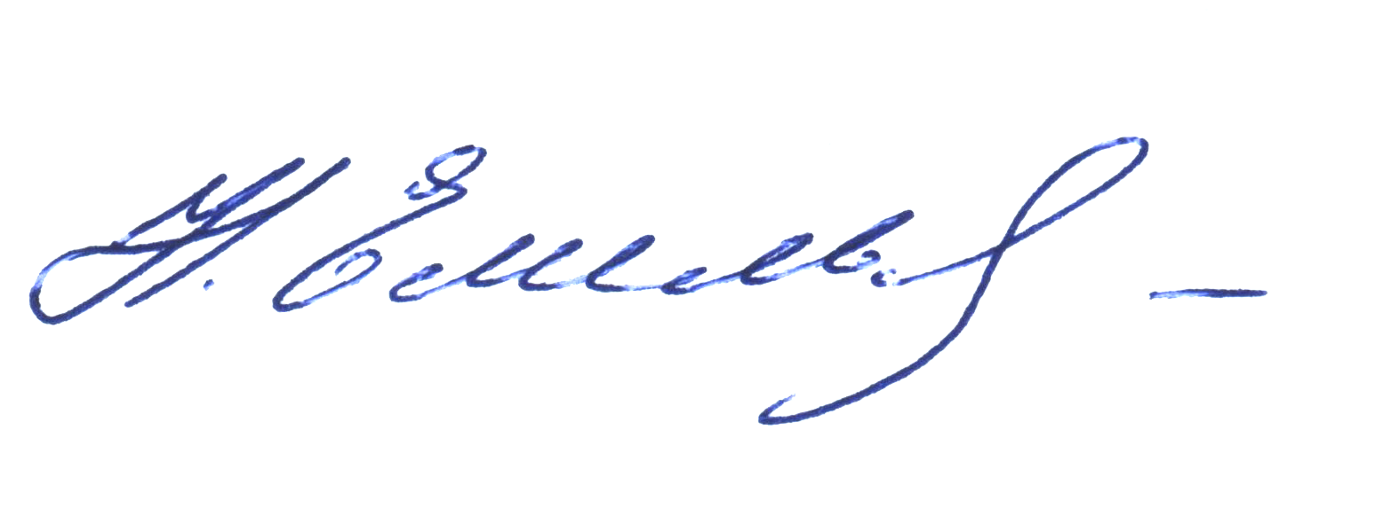
Директор МБОУ «Основная
общеобразовательная
Дмитриевская школа» Емельянова Н.В.

Приложение № 1
к приказу от 28.03.2025 года № 169

Алгоритм действий
в случае объявления опасности при проведении
всероссийских проверочных работ
в МБОУ «Основная общеобразовательная Дмитриевская школа»
на территории Белгородской области в 2025году

В случае объявления во время проведения ВПР опасности вам необходимо материалы и принадлежности оставить на рабочем столе, по указанию организатора выйти из учебного кабинета и перейти в безопасное место — укрытие.
После выхода всех участников ВПР из учебных кабинетов в сопровождении организаторов по проведению ВПР в учебном кабинете и вне учебных кабинетов проследовать в безопасную зону, расположенную в цокольном этаже.
Оставаться в безопасной зоне до объявления отбоя опасности.
После отмены опасности при принятии решения о продолжении ВПР участники в сопровождении организаторов по проведению ВПР в учебном кабинете и вне учебных кабинетов возвращаются в учебные кабинеты, занимают рабочие места, проверяют комплектность материалов ВПР. В случае отказа участника от продолжения выполнения работы ответственный организатор ВПР составляет акт о досрочном завершении ВПР, на основании которого работа данного участника не будет подлежать проверке.
4. В случае повреждения конструктивных элементов здания образовательной организации руководителем школы (либо уполномоченным им лицом) и ответственным организатором BПP в МБОУ «Основная общеобразовательная Дмитриевская школа» составляется соответствующий акт, на основании которого Министр принимает решение.

